Filter基本使用用例：

1. 继承implements Filte
2. doFilter（）方法中拦截请求，做权限检查
3. web.xml中配置filter

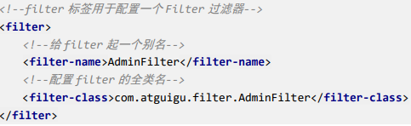

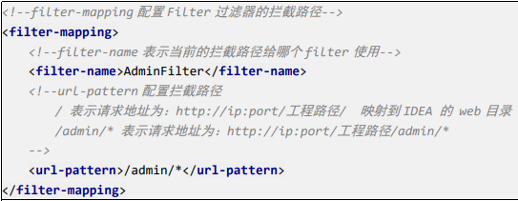

总结Filter 过滤器的使用步骤：

1、编写一个类去实现 Filter 接口

2、实现过滤方法 doFilter()

3、到 web.xml 中去配置 Filter 的拦截路径